**平台角色：**

也可以认为是一种身份。

子系统持有者：系统所有者，享有该系统售卖时的利润，及持有系统股份。

模块持有者：开发人员，持有其开发模块分红。

代理：拥有租户，引导租户成功签署合约时，获取中间利润。

租户：子系统及模块租赁者，通过签署期限合约，获取模块使用权限。

**基本架构：**

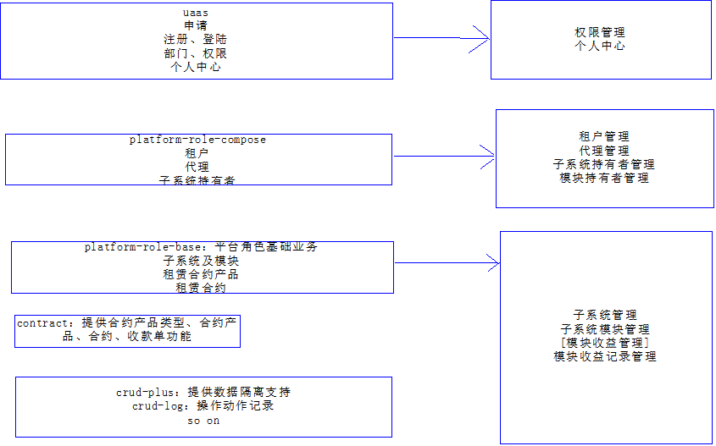

**测试说明：**

测试报告从1-8是一个测试流程。